МИНИСТЕРСТВО ОБРАЗОВАНИЯ И НАУКИ РЕСПУБЛИКИ БЕЛАРУСЬ
БЕЛОРУССКИЙ ГОСУДАРСТВЕННЫЙ УНИВЕРСИТЕТ

Кафедра МО САПР

Использование факторного анализа для построения рейтинга банков.

Курсовая работа
студентов второй группы
третьего курса
факультета прикладной
математики и информатики
Бескоровайного А.А. и
Лейнова В. А.

Научный руководитель:
Ковалев М.М.

Минск, 1997.

Содержание

Введение | 3
Методология факторного анализа | 4
Описание программы | 8
Приложение | 9
Формат файлов | 9
Таблица исходных данных | 9
Факторная матрица | 10
Матрица факторного отображения | 11
Графическое представление | 12

Введение
В факторном анализе предполагается, что наблюдаемые переменные являются линейной комбинацией некоторых латентных (гипотетических или ненаблюдаемых) факторов. Некоторые из этих факторов допускаются общими для двух и более переменных, а другие -- характерными для каждого параметра в отдельности.
Применительно к построению банковских рейтингов реальную картину состояния дает методика, основанная на применении двухфакторного анализа, которая позволяет представить банки точками на плоскости, координатными осями которой являются [построенные] факторы, что особенно удобно для составления динамических рейтингов, когда при анализе состояния системы во времени точки, указывающие на состояние банков, превращаются в диаграммы.
Методология факторного анализа.
Необходимо попытаться наиболее полно проанализировать разнообразные показатели, характеризующие в нашем случае состояние банков. Для этого необходимо свести их к меньшему числу некоторых факторов. Представим каждый рейтинговый показатель z_{j} как линейную комбинацию гипотетических факторов:
Z_{j}=a_{j1}F₁+a_{j2}F₂+...+a_{jm}F_{m} (j=1,2...n), где
F_{i} – значение i-го фактора для данной (j-ой) компоненты;
a_{ji} – вес фактора i в компоненте j;
m – количество факторов;
n – количество показателей.
Можно выделить следующие этапы построения факторной матрицы:
- Создаем исходную матрицу {{x_{ij}}} размерности (n * m), где m – количество характеристик, а n – количество исследуемых банков.
- Строим корреляционную матрицу R={{r_{ij}}},
имеющую размерность m * m:
  - Строим ковариационную матрицу: C=X^{T}*X/n :
$$C=\frac{1}{n}⋅\begin{matrix}x_{\text{11}} & x_{\text{12}} & ⋯ & x_{1n} \\ x_{\text{21}} & x_{\text{22}} & ⋯ & x_{2n} \\ ⋯ & ⋯ & ⋯ & ⋯ \\ x_{m1} & x_{m2} & ⋯ & x_{\text{mn}}\end{matrix}]⋅\begin{matrix}x_{\text{11}} & x_{\text{12}} & ⋯ & x_{1m} \\ x_{\text{21}} & x_{\text{22}} & ⋯ & x_{2m} \\ ⋯ & ⋯ & ⋯ & ⋯ \\ x_{n1} & x_{n2} & ⋯ & x_{\text{nm}}\end{matrix}]$$
  - Строим корреляционную матрицу:
R={{r_{ij}}}, $r_{\text{ij}}=\frac{c_{\text{ij}}}{\sqrt{c_{\text{ii}}c_{\text{jj}}}}{}_{{}_{}}{}_{}i,j=\overline{1,m}$

$r_{\text{ii}}=\frac{1}{n}\sum_{k=1}^{n}{r_{\text{ik}},i≠k,i=\overline{1,n}}$2.3 На основе построенной корреляционной матрицы строим редуцированную корреляционную матрицу:

$V_{1}=a_{\text{11}}^{2}+a_{\text{21}}^{2}+\text{.}\text{.}\text{.}+a_{n1}^{2}\underset{}{}\left(1\right)$3. В методе главных факторов на 1-ом этапе вычислений ищут коэффициенты при первом факторе так, чтобы сумма вкладов в суммарную общность была максимальной

Максимум V₁ должен быть обеспечен при условии

$$r_{\text{jk}}=\sum_{p=1}^{m}{a_{\text{jp}}a_{\text{kp}}{}_{{}_{}^{}}^{}\underset{}{\overset{}{}}j,k=\overline{1,n}}$$
Чтобы максимизировать функцию n переменных воспользуемся методом множителей Лагранжа, с помощью которого приходим к выводу, что искомая функция является ничем иным как максимальным собственным значением уравнения
det(R-λE)=0 (2),
где R- редуцированная корреляционная матрица, полученная в пункте 2.
Далее, подставив найденное значение λ₁ и получив одно из возможных решений (q₁₁ ,q_{21, ... ,}q_{n1)} уравнения (2), являющихся в свою очередь собственным вектором, соответствующим данному собственному значению и, для удовлетворения выражению (1), разделив на корень из суммы их квадратов и умножив на квадратный корень из собственного значения, получим
$$a_{1j}=\frac{q_{j1}\sqrt{λ_{1}}}{\sqrt{q_{\text{11}}^{2}+q_{\text{21}}^{2}+\text{.}\text{.}\text{.}+q_{n1}^{2}}}$$

что представляет собой искомый коэффициент при факторе F₁ в факторном отображении пункта 1.
λ₁ вычисляется по формуле:
λ₁=max{p_{1j}}, где вектор p=R*q₁
Вектор q₁ находится при помощи следующего итерационного процесса:
Вычисляем R, R², R⁴,... до тех пор, пока не будет выполняться условие |β^{(i)}-β^{(i/2)}|<ε, где β^{(i)} вектор, j-ый элемент которого равен частному от деления суммы j-ой строки матрицы R^{i} на максимальную из сумм элементов строк матрицы R^{i} , а в качестве ε берется заранее выбранная точность вычислений. По окончании процесса в качестве вектора q берется вектор a^{(i)}.
$V_{2}=a_{\text{11}}^{2}+a_{\text{21}}^{2}+\text{.}\text{.}\text{.}+a_{n1}^{2}\underset{}{}\left(2\right)$4.Для определения коэффициентов при втором факторе F₂ необходимо максимизировать функцию
что делается аналогично вычислениям для 1-го фактора, только вместо матрицы R используется матрица
$$R_{1}=R−\overline{R_{1}}=\left\{\left\{\overline{r_{\text{ij}}}\right\}\right\}{}^{},\overset{}{}\text{где}{}_{}{\overline{r}}_{\text{ij}}=a_{1i}a_{1j}$$
Полученную факторную матрицу Φ размерности m*2 вращаем путем умножения на матрицу поворота
$T=\left[\begin{matrix}\text{cos}α & −\text{sin}α \\ \text{sin}α & \text{cos}α\end{matrix}\right]$,
где α-угол поворота, изменяющийся от 0 до π/2 с шагом π/720.
$V=\frac{\sum_{j=1}^{r}{n\sum_{i=1}^{n}{b_{\text{ij}}^{4}}−\sum_{j=1}^{r}{(\sum_{i=1}^{n}{b_{\text{ij}}^{2})^{2}}}}}{n^{2}}→\text{max}$Окончательный поворот будет произведен на угол, при котором выполнится критерий Варимакс:

Где r — число факторов.
Умножив справа исходную матрицу Х на построенную Φ_{пов}, получим окончательную матрицу, показывающую расположение банков в новых координатах (факторах F₁ , F₂).

Описание программы.
Для компьютерной реализации описанного выше метода нами, с помощью среды Delphi 2.0, была создана программа rating, функционирующая под управлением операционной системы Windows-95.
1. После запуска программа предлагает пользователю загрузить исходные данные о состоянии банков за некоторые периоды времени. Исходные файлы хранятся в специальном формате (см. приложение 1).
- Данные загружаются в таблицы (по годам), где и могут быть просмотрены (см. приложение 2)
В прилагаемом ниже примере исходными данными является файл по состоянию на 1995 код со следующими показателями, характеризующими банки :
a1=Активы
a2=Капитал
a3=Капитал/активы в %
a4=.Вложения в другие банки
a5=Вложения в экономику
a6=Вложения всего

- По нажатию соответствующей кнопки на панели управления программой, будут построены и отображены матрицы факторного отображения (см приложение 4) ,за каждый из периодов времени. Данные матрицы образуются из факторных матриц, описывающих вклад каждого из показателей в общий фактор (см. приложение 3)

- По желанию пользователя может быть построен график, показывающий положение банков на факторной плоскости и динамику их развития во времени (см. приложение 5).

Приложение.

1. Формат файлов
Файлы, используемые в нашей программе представляют собой текстовые файлы, в которых в качестве разделителей используются пробелы.
В первом столбце файла хранятся названия обрабатываемых банков, а в первой строке – названия показателей, характеризующих их деятельность.

2. Таблица исходных данных
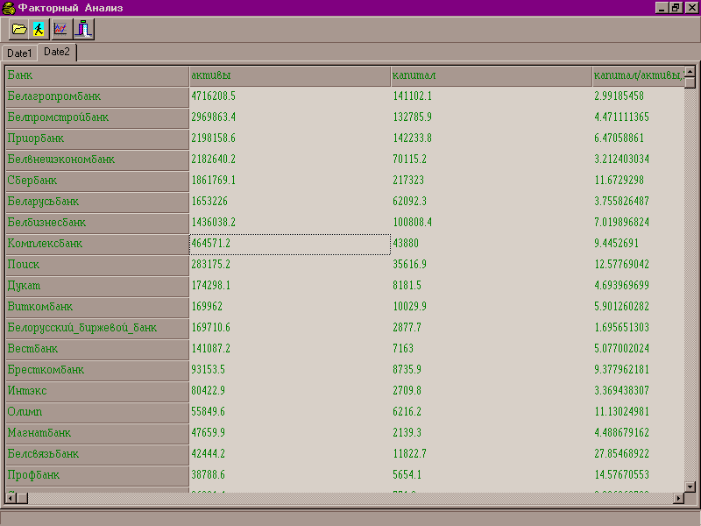

3. Факторная матрица

Показатель | F1 | F2
a1=Активы | 0.940 | 0.264
a2=Капитал | 0.949 | 0.198
a3=Капитал/активы в % | 0.829 | 0.436
a4=Вложения в другие банки | 0.602 | 0.539
a5=Вложения в экономику | 0.834 | 0.425
a6=Вложения всего | 0.922 | 0.335

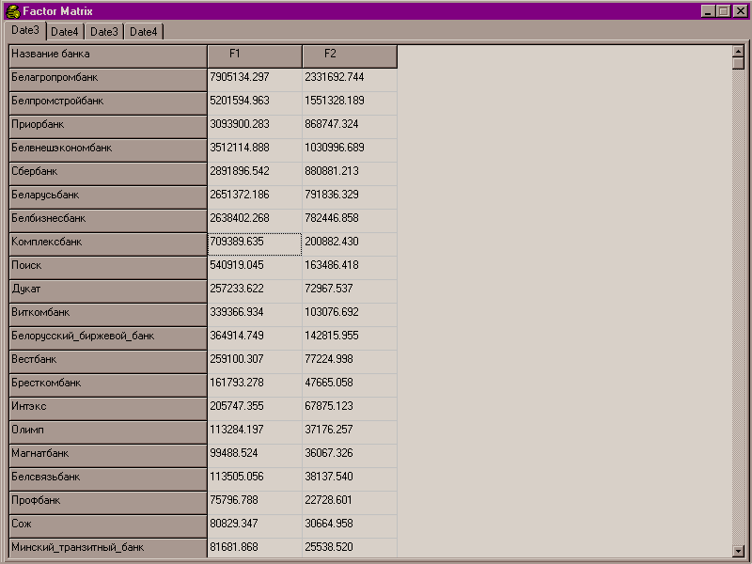
4.Матрица факторного отображения

5. Графическое представление

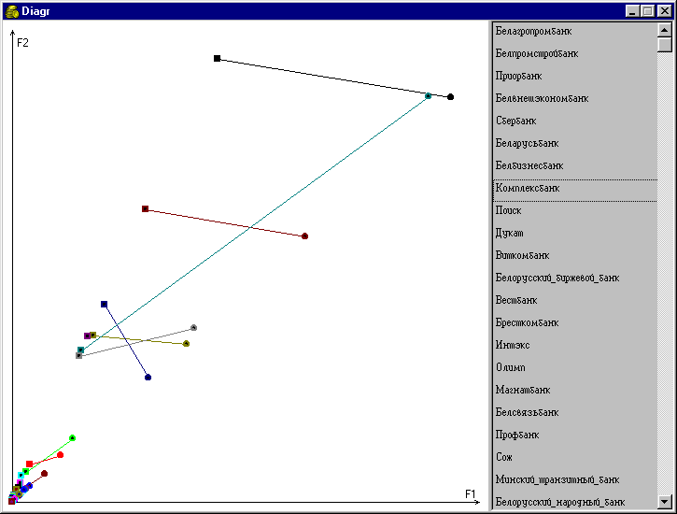
Прямоугольной областью обозначается положение банка на факторной плоскости по состоянию на 1995 год, а круглой областью такого же цвета обозначается положение того же банка по состоянию на 1996 год.

